**Дом культуры и современные концепции методической работы.**

(обобщение опыта работы отдела научной методики и социологии МБУ «Моршанский городской Дом культуры»)

Организация системы методического руководства 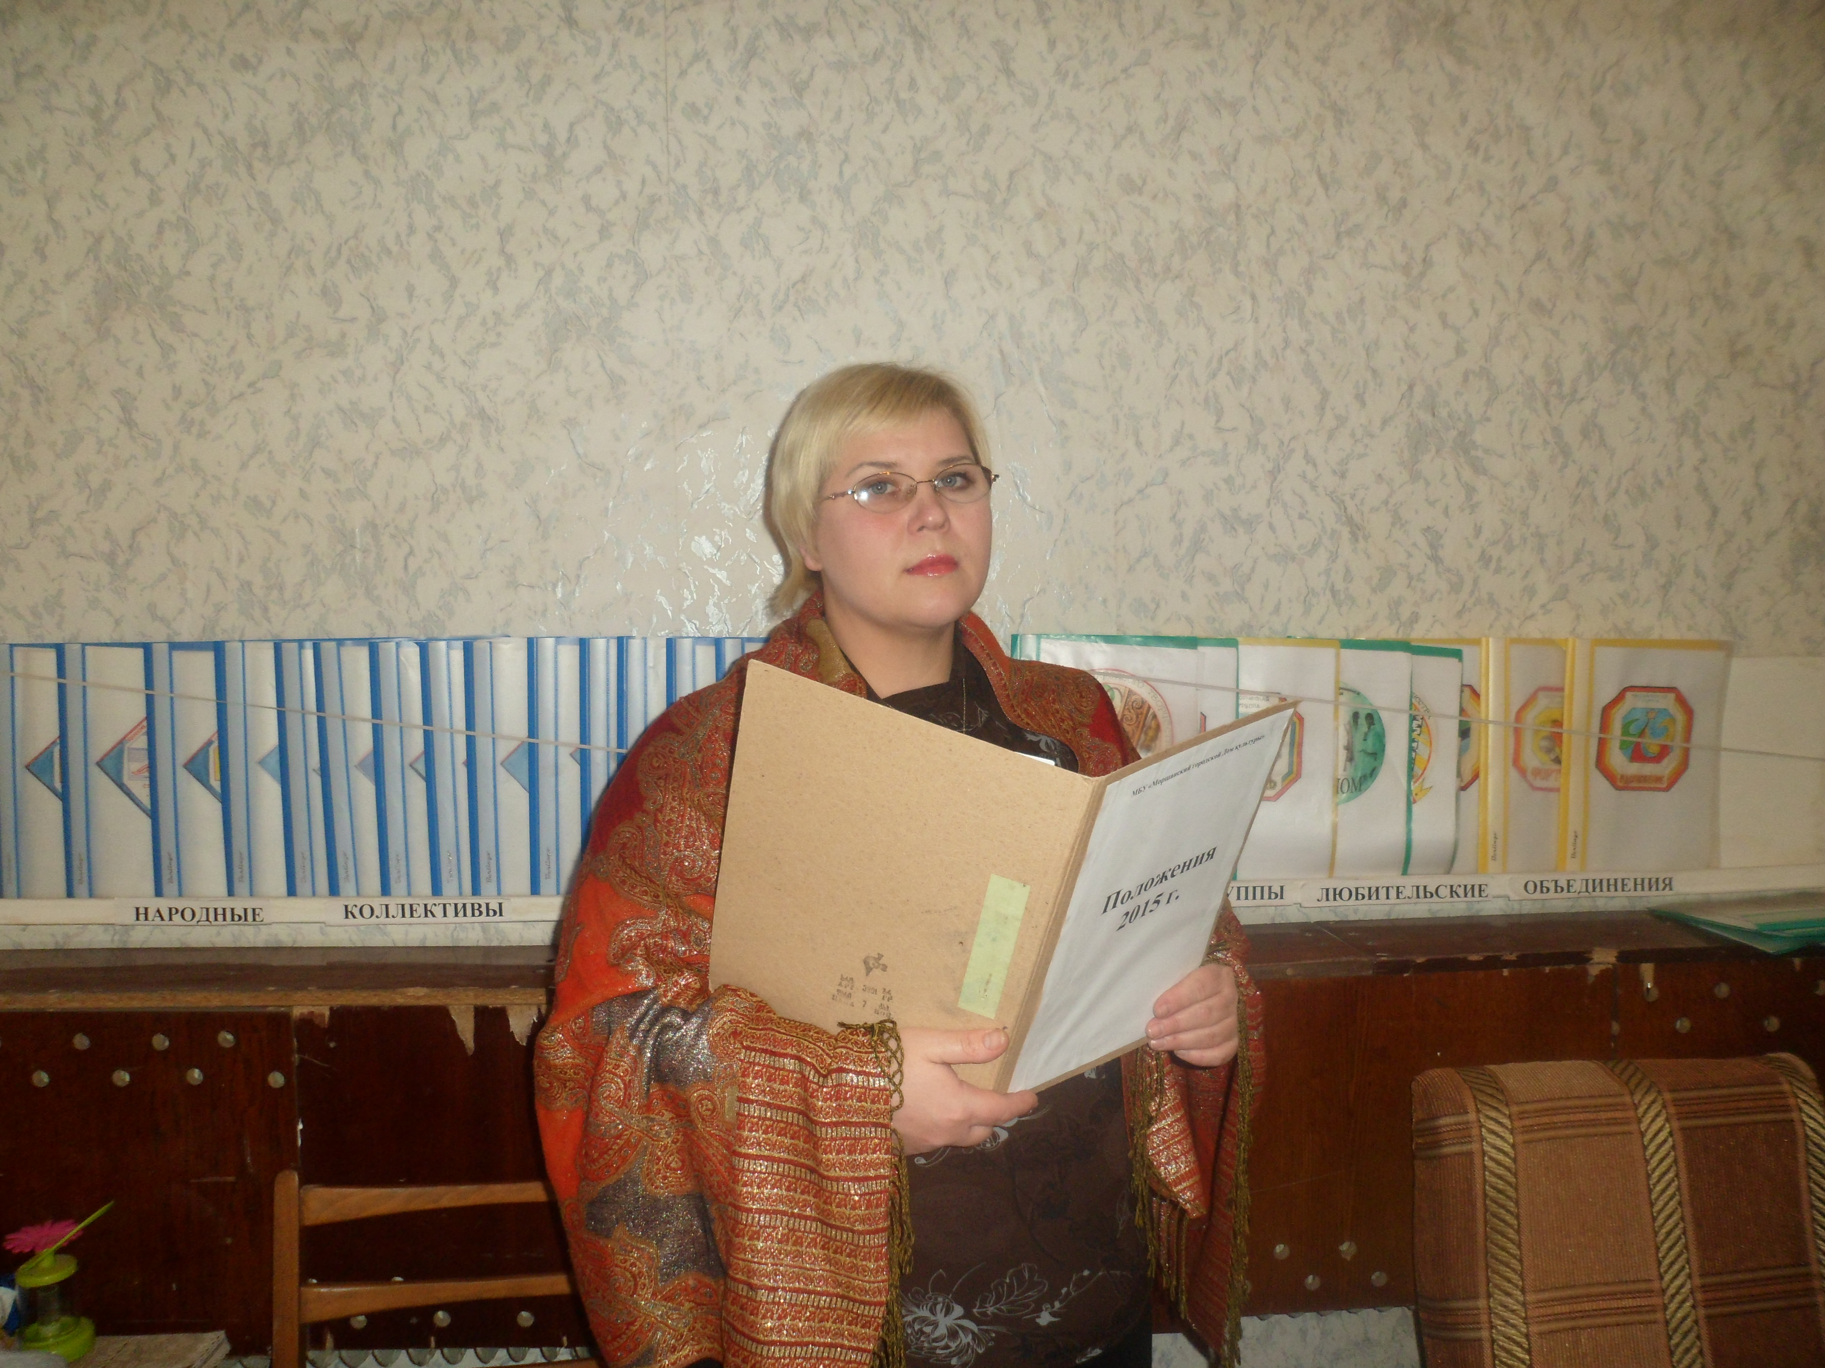МБУ «Моршанский городской Дом культуры» многогранна и ведется по системной программе, разработанной специалистами методического отдела. Основной задачей работы отдела является оказание информационно - методической, аналитической, консультативной и практической помощи работникам культуры, обучение и повышение квалификации персонала, изучение культурных запросов населения, внедрение и продвижение новых инновационных проектов и технологий, методический контроль и оценка деятельности учреждения, а также обеспечение работников методическими рекомендациями, пособиями, сценариями, оказание всесторонней помощи по всем направлениям культурно-досуговой деятельности. При этом, как проинформировала заведующая отделом научной методики и социологии А.В. Хабарова, методическая служба использует довольно широкий спектр видов и форм методической работы, а именно: анализ планирования и результатов деятельности клубного учреждения, аналитическое обобщение творческих и социально - культурных процессов, ведение базы данных, проведение социологических исследований, методическое обеспечение и координация процессов сохранения и развития народного творчества и культурно- досуговой деятельности, разработка и реализация отраслевых целевых программ.

Специалисты отдела научной методики и социологии учреждения в течение многих лет систематически изучали творческие интересы и культурные запросы населения, старались охватить как можно большее число участвующих в исследованиях. Наиболее интересными в практике деятельности стали социологические исследования «Моё будущее» и «Новое время диктует новые интересы». В опросные листы вошли самые насущные и актуальные вопросы по изучению культурных запросов и общественно - политических интересов молодежи города Моршанска. После проведения исследований был сделан подробный анализ, даны рекомендации для устранения и решения выявленных проблем. Данные исследования и выводы оказали большую помощь в проведении системной и эффективной работы с молодежью, разработке и внедрении в клубную практику инновационных моделей и технологий культурно - досуговой деятельности.

За последние годы отделом научной методики и социологии МБУ «Моршанский городской Дом культуры» велась планово - аналитическая и научная работа. Систематически проводились заседания методических объединений ГДК, на которых обсуждалось планирование работы и знакомство с новыми методическими документами в культурно-досуговой деятельности, полученными на областных семинарах в ТОГБУК «НМЦ ТН и Д», среди них: «Методология разработки проектов, грантов, организации и проведения праздничных мероприятий и программ», «Любительские объединения и клубы по интересам: традиции и новации», «Новые проекты в работе клубного учреждения». Заседания методических объединений, по мнению специалистов отдела , стимулировали работников на разработку и внедрение в практику мероприятий по формированию здорового образа жизни населения города, оказывали помощь в создании и организации коллективов самодеятельного народного творчества и любительских объединений.

В течение года неоднократно проводились круглые столы, мастер – классы по внедрению новых технологий. Тематика круглых столов была разнообразной: «Новое в компьютерных технологиях», «Интернет в нашей жизни», «Театр двух актеров», «Карнавальный мир». В целях продвижения новых проектов и инновационных технологий создан клуб выходного дня «Взрослые и дети», задачами которого стали вовлечение детей и родителей в совместную деятельность, выявление и поддержка одаренных семей, поиск новых форм досуга. В процессе работы клуба были проведены презентации: «Отдых для детворы», «Праздник вежливых ребят», «Летний ералаш», «День анимации», «Твори добро на радость людям», выставки: «Мир глазами детей», фотовыставки «Родные просторы», «Мой питомец-это кадр», «Моршанск-прошлое и настоящее», организованы кино-, видеопоказы и развивающие детские игровые программы. Практика проведения круглых столов, обогащает и расширяет творческий багаж работников. На проводимых практических занятиях рассказывает А.В. Хабарова, специалисты Дома культуры делятся своим опытом работы, дают устные консультации, проводят стажировки для начинающих работников. Это направление в работе дополняют и творческие лаборатории и семинары – практикумы. Темы таких мероприятий разнообразны и включают в себя рекомендации по внедрению новых форм и технологий в культурно- досуговую деятельность: «Базовое клубное учреждение как современная модель культурно - досугового учреждения», «Проектная деятельность как форма финансовой поддержки КДУ», «Инновационные подходы к проведению массовых театрализованных представлений», «Методические рекомендации по проведению мероприятий, посвященных Великой Победе» и т.д.

Методистами МБУ «Моршанский городской Дом культуры» ведется работа по изучению, обобщению и распространению современного опыта работы специалистов по разработке социокультурных проектов (заявок), методических и информационно-аналитических материалов, созданию и пополнению фонда методических и репертуарных разработок и изданий, ведется картотека фонда, в том числе – электронная.  
 Специалистами разработаны многочисленные методические материалы и сценарные разработки: сценарий массового театрализованного гуляния «Пришла Масленица – веселись, на подарки – не скупись», сценарий театрализованной программы для детей подросткового возраста «Из чего же сделаны наши девчонки?», сценарий детской развлекательной, конкурсной программы «Мы сеем и сажаем»», сценарий концерта «Музыка нас связала», сценарий праздничной программы ко Дню пожилых «Нам года - не беда», сценарий новогодней праздничной концертной программы «Новогодние чудеса» и детского театрализованного утренника «Новогодняя сказка».  
 Отделом научной методики и социологии ГДК за 2014 год были разработаны 13 сценариев и презентаций,. написано 39 заметок в СМИ, выпущены буклеты «5 лет Народному театру» и «70 - летию Победы посвящается», систематически подаются информации о каждом проведенном мероприятии на официальный Сайт г. Моршанска. Постоянно обновляется справочно — информационный фонд, наглядная агитация кабинета, ведется обработка и систематизация документов.

В специально отведенном месте сосредоточена методическая и вспомогательная литература. Папки с делами методического кабинета и материалами ТОГБУК «Научно методический центр народного творчества и досуга» систематизированы по разделам клубной работы. Ведется работа по составлению картотек на клубных и творческих работников, участников художественной самодеятельности, методических пособий, газетных, журнальных статей. В течение года обновлялись паспорта любительских объединений и клубов по интересам в электронной версии.

Ведется целенаправленная работа по модернизации и адаптации учреждения к современным реалиям за счёт укрепления материально- технической базы, подготовке и переподготовке кадров. Методкабинет в целях качественного обеспечения клубной деятельности, укомплектован современным оборудованием – компьютером, в памяти которого формируется электронная база данных по основным направлениям клубно – досуговой сферы.

***Составитель:*** *ведущего методиста отдела информационно - исследовательской, издательской и правовой работы*

***Н.А.Сельхова***